A2
La rentrée avec le Petit Nicolas
Objectif principal Expression orale
Objectif secondaire Fait culturel : la Rentrée en France et en RT
Durée 45´

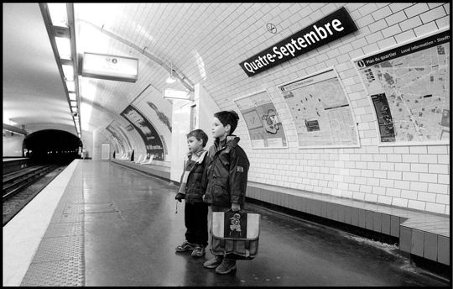
http://www.janol-apin.com/photos/metropolisson
Démarche
1e étape Introduction
L´enseignant projette la photo de la station de métro Quatre-Septembre (Annexe 1) et demande aux apprenants de décrire ce qu´ils voient :
Une station de métro
Les murs caractéristiques des stations à leur création
Le nom de cette station
Le plan du quartier
Deux enfants, des écoliers
Le plus grand a un cartable à la main
Ils attendent le métro ? A quoi pensent-ils ?
Peut-on dater cette photo ? Plutot intemporelle.

2e étape Le héros : Nicolas
L´enseignant propose de noter au tableau les différences entre la couverture des premières histoires et celle des dernières.
Habillement de Nicolas – allure – cartable… Laquelle est la plus ancienne ?
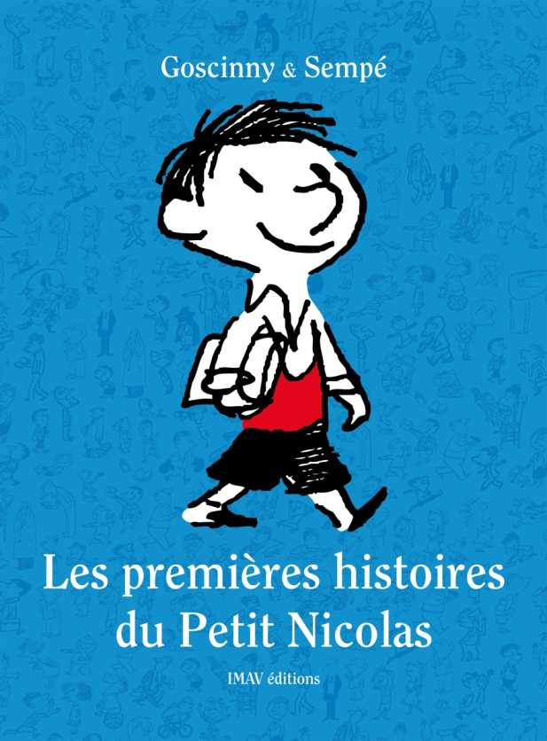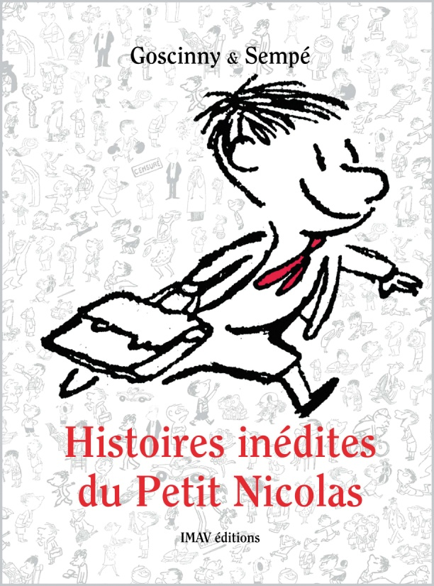
3e étape Compréhension orale - Les camarades de classe
https://www.youtube.com/watch?v=oEW6mR7xSas
Bande de lancement du film ou Nicolas nous présente ses camarades de classe.
Les apprenants comparent ce qui est dit avec les légendes de la photo du film (Annexe 2).

4 e étape Comique de situation : La visite du Ministre - Expression orale
https://www.youtube.com/watch?v=oEX-qWdnEEo
Les apprenants suivent la courte séquence de la visite du Ministre (de l´Education Nationale).
Leur demander de formuler les différents comiques (de caractère ? de gestes ? de situation ?).
Sont-ils sensibles à ces situations comiques ?

5e étape La rentrée des classes en République tchèque
Même importance qu´en France ? A la maison, dans les magasins, à l´école ?

GEFD
Annexes
1 La rentrée – Fiche enseignant (projection des documents)
2 La rentrée – Fiche apprenant - Les camarades de classe

